Fusillé
Merlot Jules - 42 ans
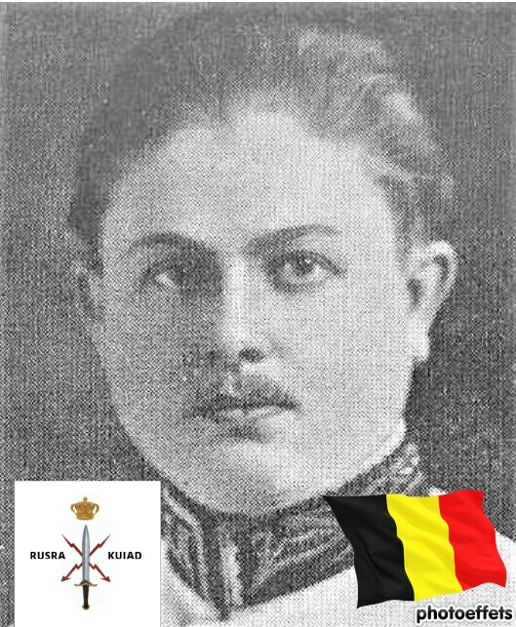
Lieu & date de naissance : Liège, le 27-02-1900

Profession : Professeur à l’École Coloniale de Liège – 15, Rue des Célestines – 4000 Lg

Domicile : 32, Rue Hemricourt - Lg

Arrestation le : 05-11-1942

Procès le :

Condamnation à mort :

Lieu & date de décès : Citadelle de Liège, le 11-12-1942

Motif de l'exécution : Espionnage

Inhumation : Cimetière de Robermont, parcelle 233-1-46

Infos : Résistant Adjudant ARA –
Presse clandestine
On trouve une croix commémorative à son nom dans l'enclos des fusillés de la Citadelle de Liège - I54 – 2230

Nom de guerre :

Conjoint :

Autopsie 8 balles région cardiaque

Dossier allemand n° 4664

